**Памятка по подписанию исходящих писем в СЭД, отправляемых по МЭДО**

**Процесс подписания исходящих писем в СЭД, отправляемых по МЭДО, аналогичен процессу подписания исходящих писем на бумажном носителе. Распечатывать на бланке исходящий документ не нужно.**

**Шаг 1.**

Подписывающему лицу поступает задача «Подписать».

**Шаг 2.**

Подписывающему лицу необходимо выбрать один из вариантов:

«Подписать (ЭП)», «Вернуть на доработку», «Аннулировать».

Вариант завершения задачи «Вернуть на доработку» возвращает документ на доработку инициатору, а «аннулировать» – завершает все процессы по документу.

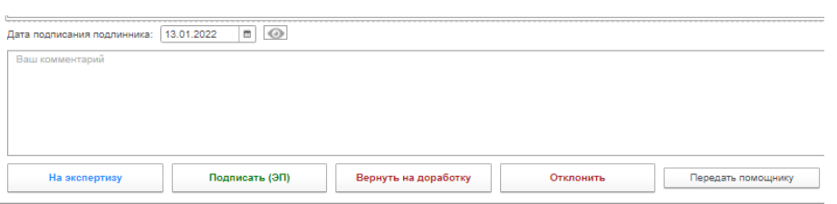

**Шаг 3.**

Нажать на кнопку «Подписать (ЭП)». СЭД направляет пользователя в приложение MyDSS, если подпись облачная. В открывшейся форме необходимо подтвердить подпись.

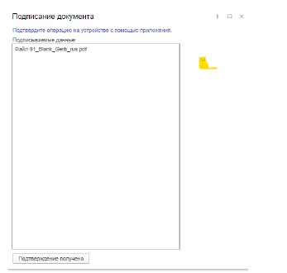

Если у подписывающего лица отсутствует облачная КЭП, подписание происходит с помощью локальной КЭП.

Обращаем ваше внимание, что Цифровой блок единожды производит настройку УКЭП в СЭД. Настройка занимает 15 минут и проводится в очном формате.